Yukarı Avusturya'nın genç teknisyenleri dünya finallerine gidiyor
Öğrenciler Dünya Robot Olimpiyatı'nda sürdürülebilir bir gelecek için yenilikçi çözümler gösteriyor
26 Haziran'da 8-19 yaş arası çocuklar ve gençler, Dünya Robot Olimpiyatı'nın Avusturya finalinde teknik becerilerini ve problem çözme becerilerini sergilediler. Etkinlik ikinci kez Yukarı Avusturya Eggelsberg'deki B&R kampüsünde gerçekleşti. "Dünya Müttefikleri" sloganı altında katılımcılar, robotların "Dünya Müttefikleri" olarak gezegenimiz için ve birlikte çalışabileceğine dair bir örnek oluşturdular. HTL Braunau'dan “MMG” ve Riedau ortaokulundan “Plasma Bots”un kazanan takımları Kasım ayında Türkiye'deki finale çıkacak.
Dünya Robot Olimpiyatı (WRO) uluslararası bir robot yarışmasıdır ve çocukları ve gençleri erken bir aşamada bilgisayar bilimi, robotik ve otomasyonla tanıştırmayı, böylece onlara gelecekteki mühendislik ve BT kariyerleri için ilham vermeyi amaçlamaktadır. WRO Avusturya organizatörü ve Techno-Z Braunau genel müdürü Herbert Ibinger, "Avusturya 2018'den beri bu yarışmaya katılıyor ve giderek daha fazla genç yeteneğe ilham verdiğimiz için mutluyuz" diyor. Ulusal Olimpiyat için öğrencilerin kendilerinin yapıp programladıkları bir robotu yeniden birleştirmeleri ve özel olarak uyarlamaları gerekiyordu. Robotun parkurun dört turunu tamamlaması gerekiyordu. Ibinger, iki HTL mezunuyla birlikte katılımcıların performanslarını değerlendirdi ve kazanan takımları seçti.
Güçlü performanslar ve yakın karar
Çocuklar ve gençler her turda ellerinden gelenin en iyisini yaptılar ve yaratıcılıkları ve becerileriyle etkilediler. Heyecanlı geçen finalin ardından kazanan takımlar belirlendi. "Kıdemli" kategorisinde HTL Braunau'dan "MMG" takımı, "Genç" kategorisinde MS Riedau'dan "Plazma Robotlar" ve ayrıca "İlköğretim" kategorisinde MS Riedau'dan "Robo-Hackerlar" kazandı. “MMG” ve “Plasma-Bots” takımları, Kasım ayında Türkiye'nin İzmir kentinde 95 ülkenin birbiriyle yarışacağı üç günlük WRO Dünya Finalleri'nde Avusturya'yı temsil edecek.
Sürdürülebilir bir gelecek için genç yetenekleri teşvik edin
WRO konuları genellikle sürdürülebilirlikle yakından ilgilidir. Bu yıl katılımcılardan, "Dünyanın Müttefikleri" olarak robotların doğayla uyum içinde yaşamaya ve çevresel felaketlerin sonuçlarını hafifletmeye nasıl yardımcı olabileceğini göstermek için en son teknolojileri kullanmaları istenecek.
“Bu yıl Dünya Robot Olimpiyatlarını desteklemekten iki kat gurur duyuyoruz. “Yalnızca teknoloji alanında çok ihtiyaç duyulan yeni nesil uzmanları heyecanlandırma misyonu nedeniyle değil, aynı zamanda onları acil sürdürülebilirlik sorunlarını çözmek için teknolojinin nasıl kullanılabileceği konusunda düşünmeye teşvik eden bu yılın teması nedeniyle de," diyerek açıklıyor B&R'ın Teknolojiden Sorumlu Başkanı Florian Schneeberger. "Robot teknolojisinin ve otomasyonun, enerji ve malzemelerin daha verimli kullanımı yoluyla endüstriyi daha sürdürülebilir hale getirmede önemli bir rol oynadığı bir dünyada, bu gelişmeyi desteklemek hem vizyonumuz hem de taahhüdümüzdür.”
B&R'ın Eggelsberg'deki inovasyon ve eğitim kampüsü, Avusturya WRO finalleri için bir kez daha ideal mekan oldu çünkü burada eğitim en önemli konu. B&R Otomasyon Akademisi, B&R'ın öğrencileri, çırakları, uzmanları ve çalışanları ve dünyanın her yerinden müşterileri dahil olmak üzere yılda 4.000 kişiye kadar eğitim ve ileri eğitim kapasitesi sunmaktadır. ABB'nin 100'den fazla okul ve üniversiteden oluşan güçlü ortaklık programı, gelecek nesillerin yetiştirilmesinde eğitim kurumlarını desteklemektedir.
Sorumluluk ve geleceğe yatırım
ABB Grubunun bir parçası olan B&R, iddialı sürdürülebilirlik hedeflerini takip ediyor ve 2050 yılına kadar net sıfır geleceğe ulaşmaya çalışıyor. Genç neslimizi STEM (bilim, teknoloji, mühendislik ve matematik) disiplinlerinde eğitmek ve geliştirmek ve teknik mesleklerde daha fazla çeşitlilik yaratmak, bu hedefe ulaşmanın ve iklim değişikliği ile kaynak kıtlığının getirdiği zorluklarla başa çıkmanın anahtarıdır. B&R için bu tür sürdürülebilir programları desteklemek yalnızca sosyal sorumluluğunun bir parçası değil, aynı zamanda geleceğe yapılan bir yatırımdır.

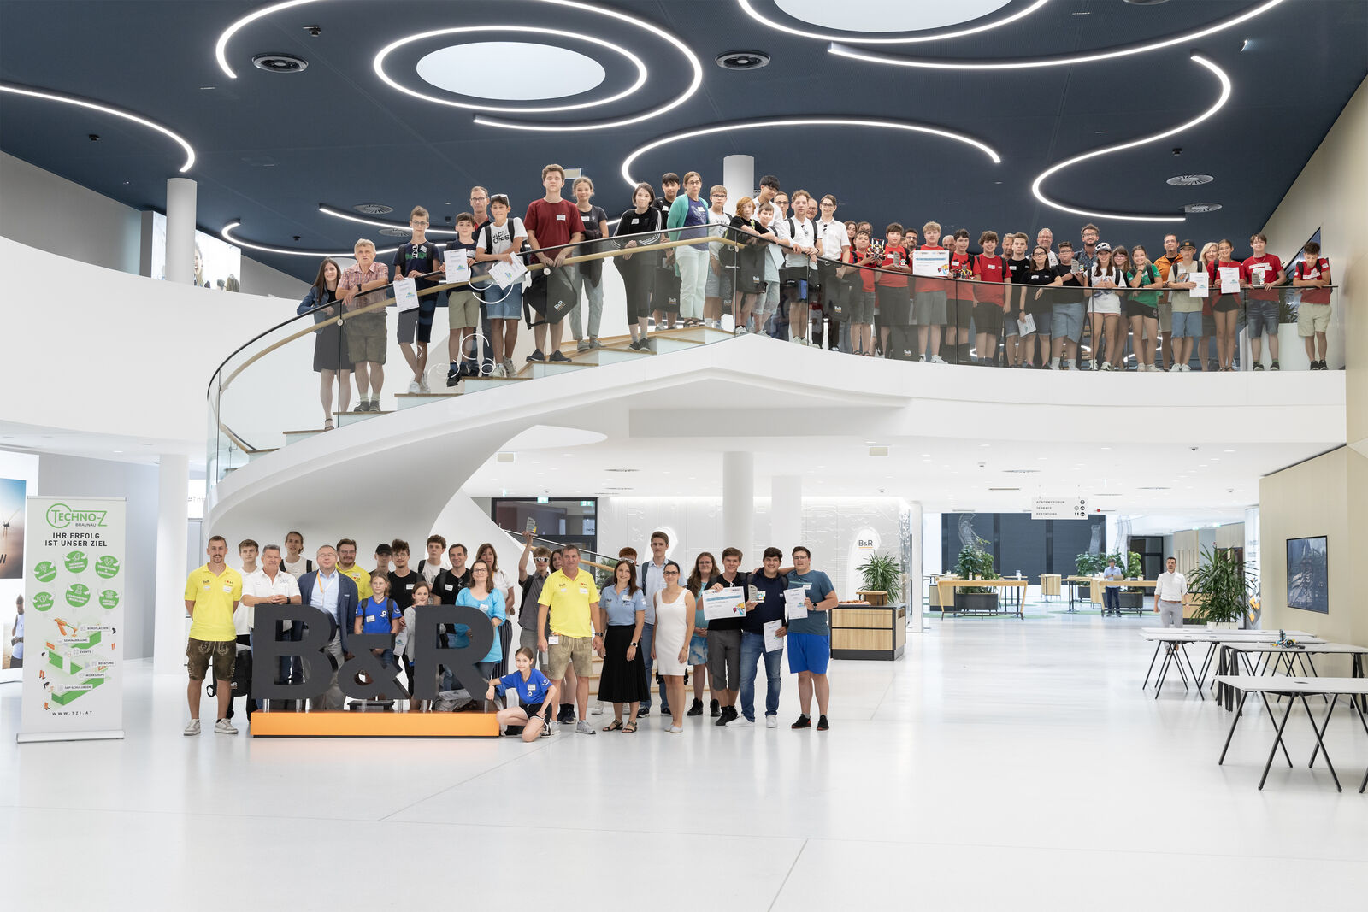
9 okuldan 47 öğrenci, B&R Kampüsü'nde sürdürülebilir bir gelecek için yenilikçi robot çözümleri yarattı. (Fotoğraf: B&R)
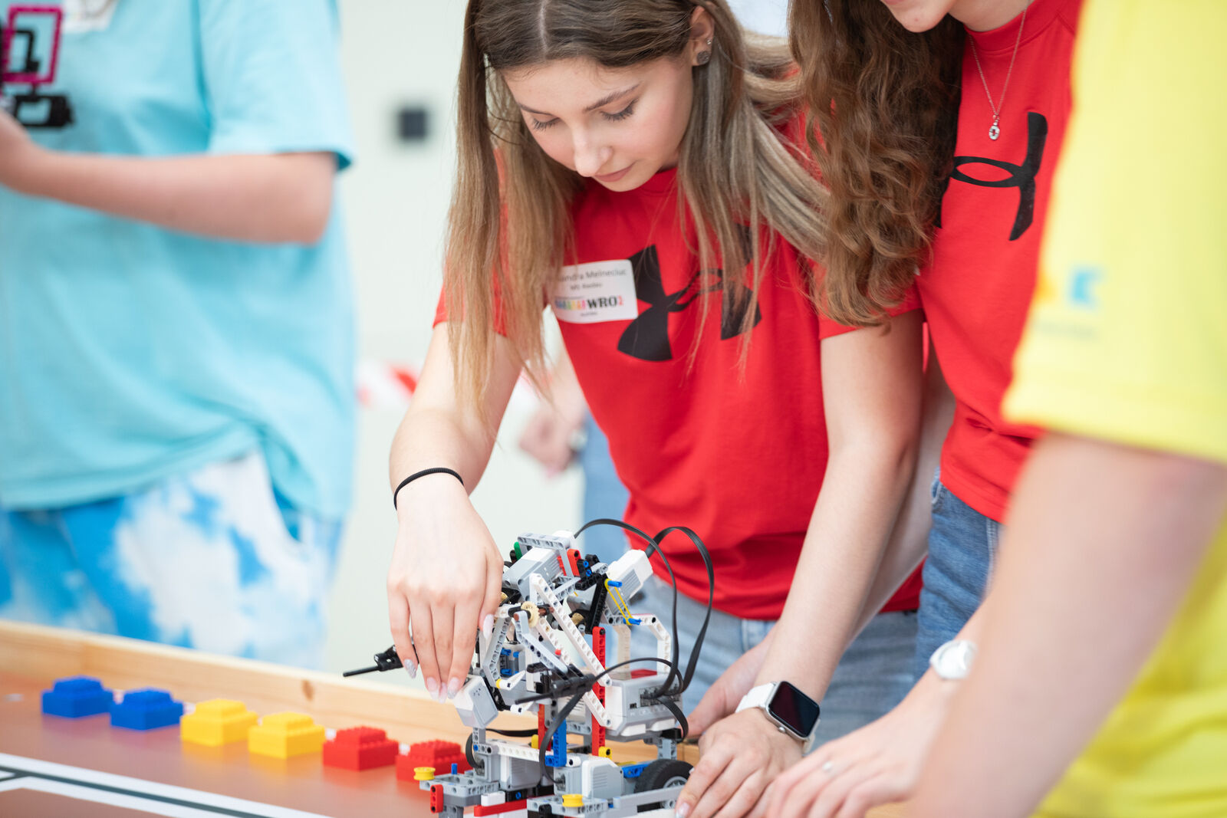
Katılımcıların kendilerinin yapıp programladıkları bir robotu yeniden birleştirmeleri ve özel olarak uyarlamaları gerekiyordu. (Fotoğraf: B&R)
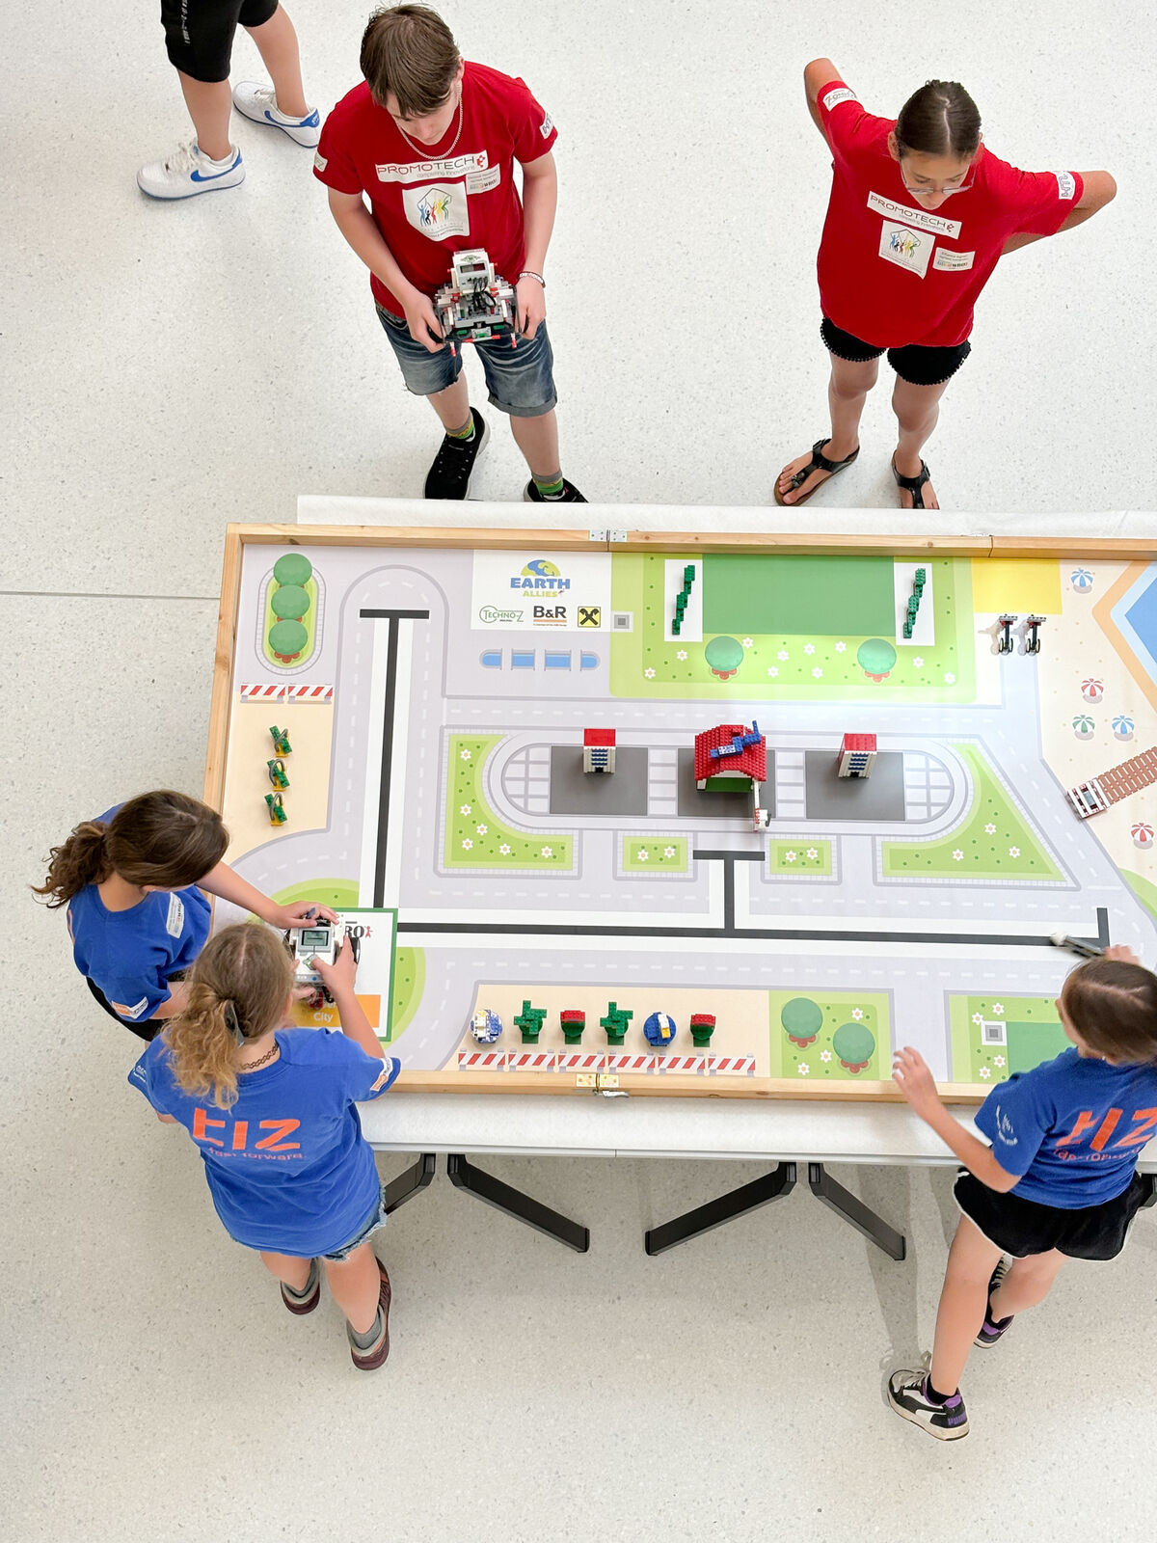
Robotun parkurun dört turunu tamamlaması gerekiyordu. (Fotoğraf: B&R)
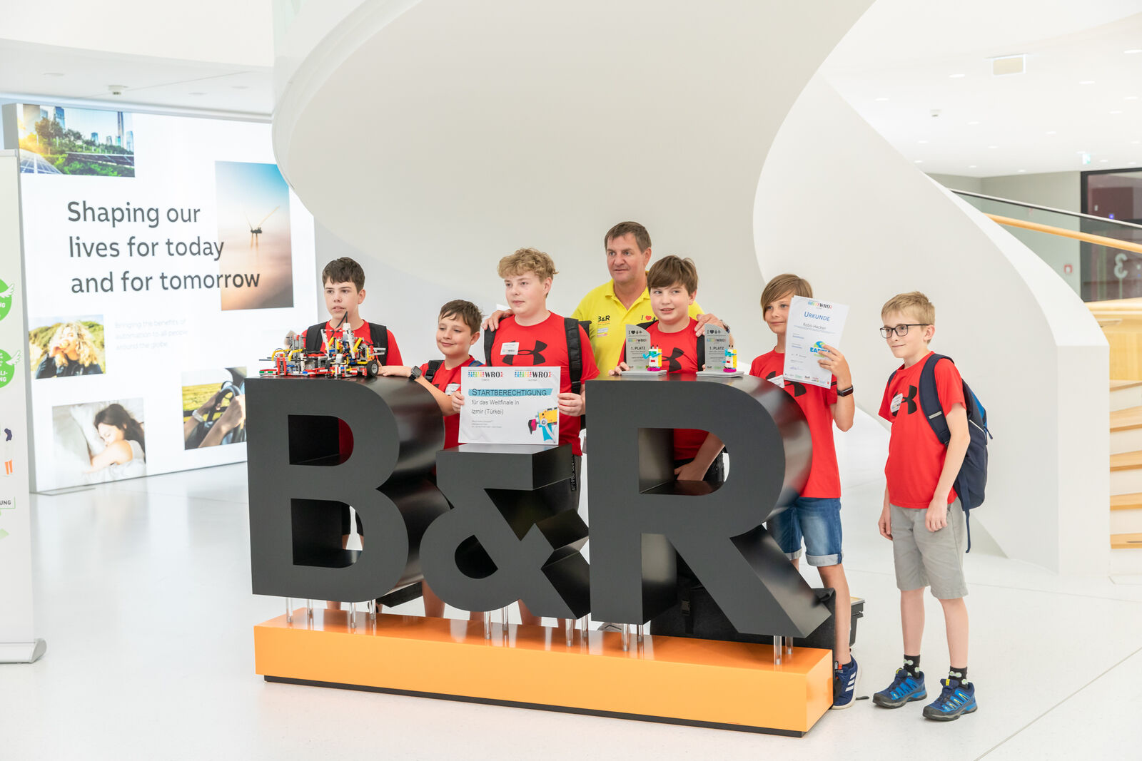
Techno-Z Braunau'nun genel müdürü Herbert Ibinger, iki HTL mezunuyla birlikte katılımcıların performanslarını değerlendirdi ve kazanan takımları seçti. (Fotoğraf: B&R)

B&R Hakkında
ABB Grubunun bir bölümü olan B&R, merkezi Avusturya'da bulunan endüstriyel otomasyon alanında global bir liderdir. B&R, neredeyse her sektördeki müşterilere makine ve fabrika otomasyonu, hareket kontrolü, HMI ve entegre güvenlik teknolojisi için eksiksiz çözümler sunmak üzere en son teknolojiyi ileri mühendislikle birleştiriyor. OPC UA, POWERLINK ve openSAFETY gibi Endüstriyel IoT iletişim standartlarının yanı sıra Automation Studio yazılımıyla B&R, otomasyon mühendisliğinin geleceğini sürekli olarak yeniden tanımlıyor. B&R'ı endüstriyel otomasyonun ön saflarında tutan yenilikçi ruh, süreçleri basitleştirme ve müşteri beklentilerini aşma taahhüdünden kaynaklanmaktadır.
Daha fazla bilgi için www.br-automation.com adresini ziyaret edin.

